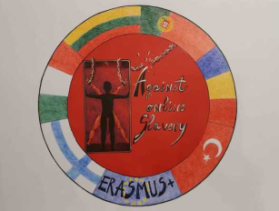
Plan de lectie 4 | AGAINST ONLINE SLAVERY (2019-1-FI01-KA229-060725)

Tara/Scoala: | Italy I.I.S.S. Jacopo del Duca-Bianca Amato Cefalù
Profesor : | Giovanna Liberto and Gianni Catanese
Obiect: | Ed. civica+ IT
Subiect : | Dependenta de internet
Varsta elevilor: | 15-16 | Durata lectiei: | 60 minute/lectie

Obiective:
Fenomenul dependenței de internet în rândul tinerilor a devenit din ce în ce mai grav în ultimii ani.
Sunteți chemat să organizați o campanie de conștientizare a școlii:
Va trebui să realizați un poster și o broșură care să explice cum să vă informați despre utilizarea corectă a instrumentelor tehnologice.
Va exista un moment final al temei în care va trebui să ilustrezi munca ta colegilor din alte clase.

Lectia 1.

- Prezentarea proiectului de către profesori.
- Brainstorming inițial.
- Organizarea grupurilor de lucru.
- Atribuirea rolurilor și sarcinilor.

- Analiza sloganurilor, afișelor publicitare, analiza și alegerea materialului disponibil: discuție pe
textele și imaginile care urmează să fie produse sau utilizate.

- Conceperea si proiectarea aspectului grafic al posterului si brosurii in varianta hartie.

- Realizarea afișului și a broșurii

Lectia 2.

- Alegerea punctelor strategice unde să postați afișul.

- Grupul se va gândi la modul de prezentare a produsului, stârnind interesul colegilor de clasă pentru alte clase. În plus, membrii grupului se vor exersa reciproc pentru a prezenta prezentarea propriu-zisă, alegând componentele pe care le consideră cele mai potrivite.

- Prezentarea lucrării colegilor din celelalte clase.

Materiale:
Carti , computer, smartphones

Metode folosite:
Lucrul cu diverse resurse ale rețelei, pregătirea unui poster și a unei broșuri, ascultarea, dezbaterea, consultarea

Evaluarea obiectivelor dobândite:

Profesorii vor evalua originalitatea, munca organizatorică, limbajul folosit în poster și în textul broșurii, angajamentul, participarea, respectarea regulilor și a timpului de lucru.

